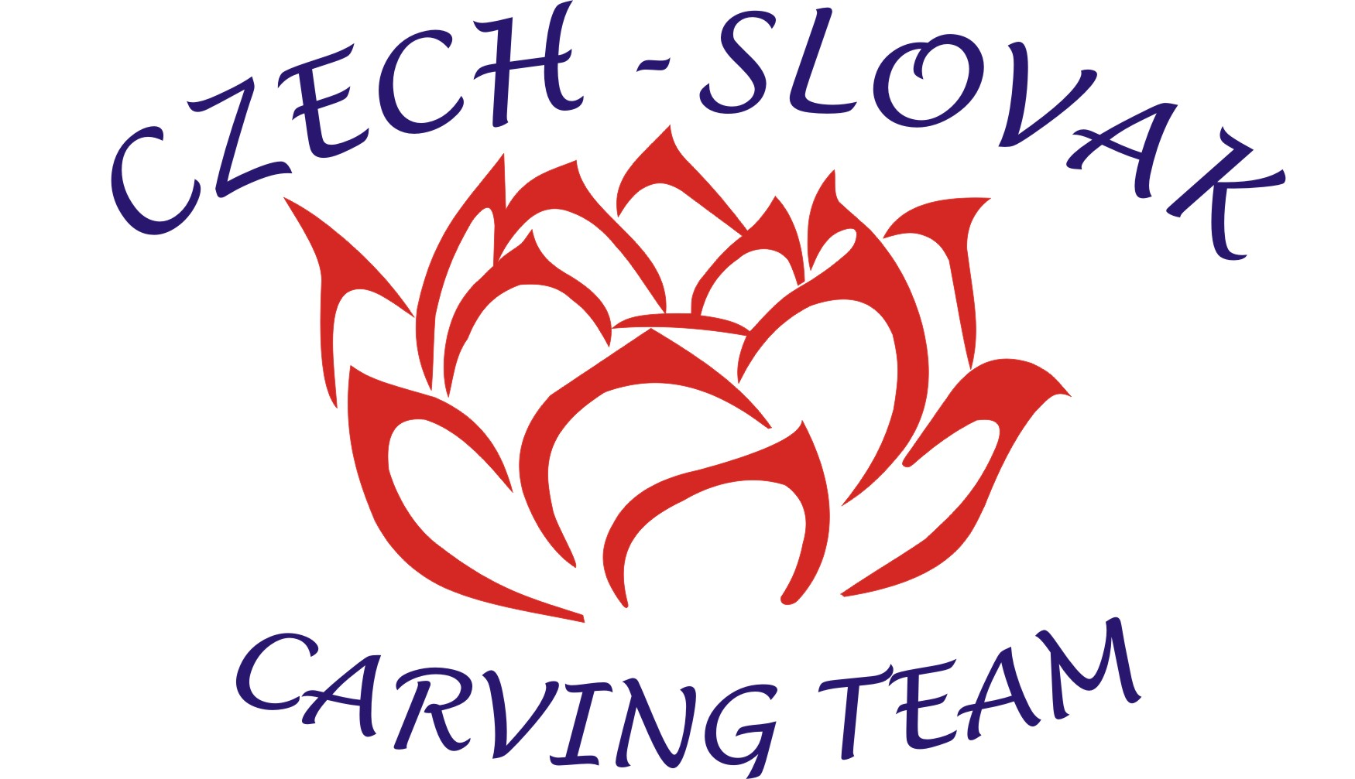
CZECH-SLOVAK CARVING TEAM (C.S.C.T.)
K Pazderně 2024, 256 01 Benešov
Czech Republic
e-mail:info@carving-studio.eu
IČ 22890891, DIČ CZ 22890891

Český řezbář Vojtěch Petržela v Lucembursku porazil celý svět
Na Culinary World Cup se chystají nejen kuchaři a cukráři, ale také tradičně už řezbáři. Na soutěž odjelo šest zástupců CZECH-SLOVAK CARVING TEAMU. Hned první den dosáhl na dvě zlaté v kompozici a prvním semifinálovém LIVE kole Vojtěch Petržela. Jak se později ukázalo, získal největší počet bodů ze všech čtyř kol, ze kterých postupovali do finále jen držitelé stříbrné a zlaté medaile. Tím, že se sčítala obě kola, byla to výborná pozice. Nicméně přesné bodové rozdíly nikdo z finalistů neznal.

Postupně v kompozicích přidali pro tým stříbro ostřílený slovenský řezbář Patrik Smaha s thajským stylem, jenž soutěžil po osmi letech a Vojtěch Mužikovský s drakem. Pěkná práce Radky Horké ve stylu 3D bohužel skončila s diplomem, byť si za originální motivy jistě bronz zasloužila.
Své první zkušenosti z velké soutěže sbírali slovenští řezbáři Erik Šamaj a Slavomír Staňák. Druhý jmenovaný navíc soutěžil v live carvingu.

Ve finálovém kole live carvingu byli jak zástupci Evropy, Ameriky, tak samozřejmě nesměli chybět asijští řezbáři z Thajska, Thajwanu a Koreje. Komise téměř stejná jako na olympiádě preferovala jemný thajský styl, proto asi jen jeden řezbář volil kombinaci 3D motivu s thajským stylem. Další už jen jemné řezy na melounech, dýni nebo ovoci. A to nahrávalo právě do karet našemu mladému řezbáři. Již na olympiádě patřil k těm, co vyřezali velké množství výrobků a letošní zadaní použít pět surovin bylo výhodou. Ve finálovém kole opět získal největší počet bodů i přes drobnou ztrátu za nevyužití celé cukety. Celkově s přehledem vyhrál a z Lucemburska si tak díky Vojtovi Petrželovi veze český carving druhé prvenství z TOP světových klání po kompozicích v roce 2004 na olympiádě a zároveň je to první a historický úspěch v live carvingu. Věříme, že i na olympiádě v roce 2020 přidá další zlato v carvingu, kde jeho cílem bude rovněž úspěch juniorského národního týmu, jehož je členem.

Světová soutěž v Lucembursku znovu potvrdila, že se mnozí řezbáři začali orientovat na thajský styl /jemné řezání v tradičním asijském stylu/. 3D motivy musí být přesné, chyby komise neodpouští a výrobky často končí s bronzem nebo jen diplomem. Což byl i případ v live carvingu u Václava Mužikovského. Jeho pěkný výrobek v live řezání, byť ne úplně s přesnými proporcemi se propadl na diplom. V tom jsou velké soutěže velmi tvrdé. Zároveň se potvrdil fakt, že z Evropy soutěží nejvíce Italové, Češi, Slováci a Poláci, kde se konají národní soutěže. Další státy Evropy byly na ústupu. Potěšitelným faktem je velká účast zemí mimo Evropu, takže srovnání se světovou špičkou a kolébkou carvingu je. A že disciplíně pocházející z Asie dominuje Čech potěší každého příznivce gastronomie.
Tým děkuje za podporu partnerům ČEROZFRUCHT s.r.o. a GASTROJOBS.CZ. Díky jejich podpoře českých soutěží mohou dobře trénovat na vrcholné akce a jet reprezentovat český a slovenský carving.

Luděk Procházka
Czech-Slovak Carving Team

